Se necesitan mejores procesos de generación de informes ESG para crear calidad y cumplir los objetivos

Publicado el julio 1, 2022 por Editor
La Encuesta Global ESG 2022 de Workiva ofrece algunas ideas interesantes sobre los desafíos y oportunidades que se avecinan para los informes ambientales, sociales y de gobernanza (ESG). Encuentra que casi dos tercios de los principales responsables de la toma de decisiones sienten que su organización no está preparada para cumplir con sus objetivos ESG y los mandatos de informes regulatorios, mientras que el 72% carece de confianza en los datos que actualmente se informan a las partes interesadas.
Existe un fuerte consenso de que la tecnología es necesaria para avanzar en la presentación de informes ESG. El 75% de los encuestados dijo que la tecnología es importante para compilar y colaborar en datos ESG, mientras que el 80% señaló su importancia en la validación de datos para la precisión y el 85% en el mapeo de divulgaciones a regulaciones y estándares marco. Al mismo tiempo, este es un panorama en rápido movimiento: el 58% de los encuestados dijo que su organización comenzó a informar formalmente datos ESG, clima / sostenibilidad o responsabilidad social corporativa en los últimos 1-3 años. También es evidente que los informes ESG ya están aportando valor comercial, y las empresas informan de una amplia gama de impactos positivos.
Para nosotros en XBRL International, todos estos datos afirman que existe una gran oportunidad para que las empresas implementen procesos de informes totalmente digitales, así como para que los reguladores y proveedores de servicios consideren cómo respaldar dichos procesos, con el fin de garantizar la calidad, consistencia y transparencia de los datos en toda la cadena de valor de los datos.
Lea más aquí.
DIGITALIZACIÓN INFORMES ESG SOSTENIBILIDAD

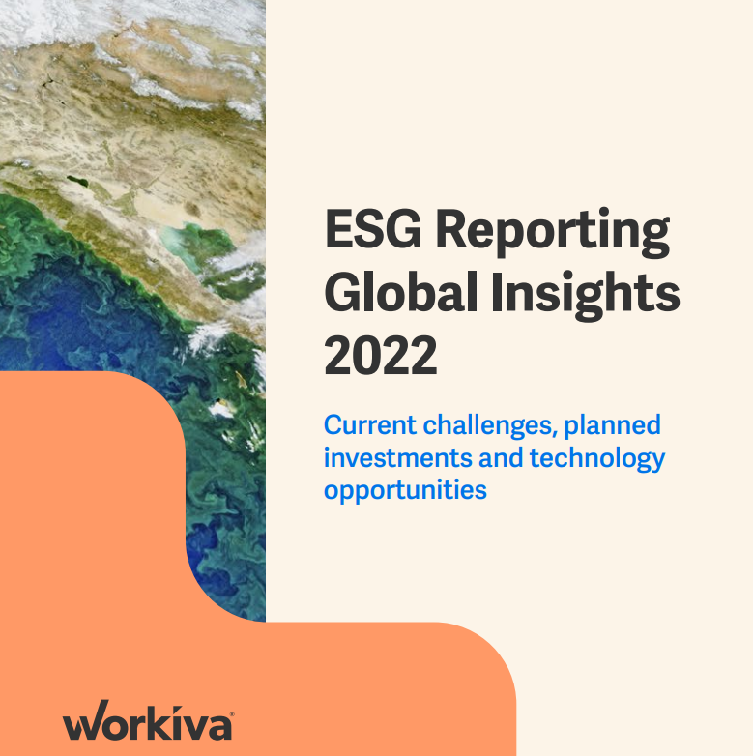

Informes ESG Global Insights 2022
Desafíos actuales, inversiones planificadas y oportunidades tecnológicas

Introducción.
Con los nuevos mandatos de informes ambientales, sociales y de gobernanza (ESG) en vigor, las empresas se enfrentan a un desafío continuo de colaboración entre departamentos para consolidar datos financieros y no financieros dispares.
Con la creciente presión de los gobiernos, los consumidores y los accionistas por igual, el cumplimiento de los requisitos regulatorios es solo el comienzo. Hay aspectos positivos significativos en la elaboración de informes ESG correctamente.
Basado en una investigación global en profundidad, este informe explora cómo las empresas están abordando la tarea de actualizar eficazmente a sus partes interesadas. Investiga sus desafíos clave, oportunidades potenciales y los aspectos positivos de la presentación de informes correctos.
Para dar forma a este informe, preguntamos sobre los procesos actuales, la colaboración y la confianza de las personas que realmente conocen los detalles: 1.300 tomadores de decisiones que trabajan en finanzas, ESG, sostenibilidad, recursos humanos, cumplimiento, operaciones y legislación. Para todos, los informes y la estrategia ESG de sus empresas son su responsabilidad laboral principal o secundaria.
Esperamos que sus conocimientos lo ayuden a descubrir cómo no solo proporcionar un informe ESG detallado, sino también hacerlo de una manera que agregue un valor incalculable a su organización.

Datos clave breves
El 68% de las organizaciones a nivel mundial han establecido roles específicos para supervisar los informes e iniciativas ESG.
El 75% ha comenzado a informar formalmente sobre sus datos ESG, clima y sostenibilidad o responsabilidad social corporativa en los últimos tres años.
El 63% de los responsables de la toma de decisiones considera que la participación formal de las partes interesadas informa la materialidad ESG en gran medida.
Los informes ESG han generado un impacto positivo en la retención y contratación de clientes (72%), ahorros de costos (71%), compromiso de agencias de seguros o de crédito (71%) y reducción del riesgo a largo plazo (71%).
El 63% de los responsables de la toma de decisiones actualmente no se sienten preparados para cumplir con sus objetivos ESG y los mandatos de informes gubernamentales y regulatorios.
Los problemas ambientales son su mayor preocupación, ya que sus dos principales desafíos están relacionados con esta área: el cálculo de los datos de contabilidad de carbono y los protocolos de gases de efecto invernadero para las emisiones de alcance 1, 2 y 3.
Durante los próximos 12-18 meses, el 43% del presupuesto ESG interno de las organizaciones se dedicará a abordar los factores ambientales.
El 76% de los responsables de la toma de decisiones cree que la tecnología es importante para compilar y colaborar en datos ESG.
Solo el 35% cree que puede usar muy bien la tecnología y los datos para tomar decisiones sobre el avance de la estrategia ESG.

Comprometido, eficaz, en evolución.
Las organizaciones están tratando a los shift para operar de una manera más consciente socialmente en serio, tomando pasos significativos genuinos para el cambio. Hay resultados positivos claros para las empresas que informan con éxito sobre ESG, pero hay serios desafíos que superar antes de que los responsables de la toma de decisiones se sientan preparados para el camino a seguir.
Nuestra investigación revela que las empresas están obligadas a presentar informes ESG específicos.
La mayoría (75%) de las organizaciones informan formalmente sobre sus datos ESG, clima y sostenibilidad o responsabilidad social corporativa, y solo el 14% aún no ha publicado un informe formal. Más de dos tercios (68%) de las organizaciones han establecido roles específicos para supervisar los informes e iniciativas ESG. Solo el 7% no lo ha hecho ni tiene previsto hacerlo. Casi 9 de cada 10 (88%) tienen un consejo asesor de partes interesadas ESG.
La participación formal de las partes interesadas en ESG se está tratando como un proceso continuo y fundamental, con casi la mitad (49%) de las organizaciones informando cada 3-6 meses y el 29% anualmente.
Se ha vuelto tan importante que, en muchos casos, la materialidad se evalúa al menos dos veces al año para garantizar que se aborden todas las necesidades. Casi dos tercios (63%) de los responsables de la toma de decisiones dicen que la participación formal de las partes interesadas informa la materialidad ESG en gran medida.
Es temprano, pero las organizaciones ya están experimentando beneficios de este enfoque e inversión.
Los informes ESG son principalmente un fenómeno reciente, con el 38% de las organizaciones iniciando sus anuncios formales en los últimos 1-2 años. El 20% lo ha estado haciendo un poco más de tiempo, durante 2-3 años.
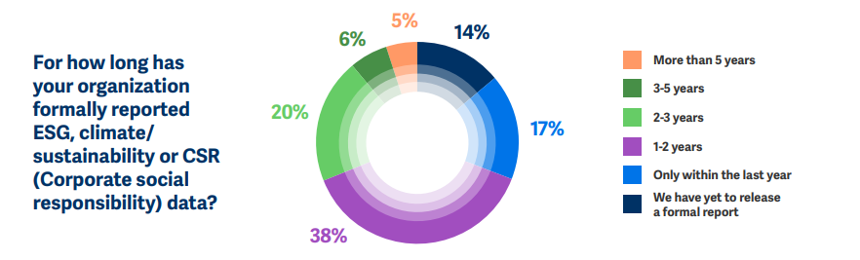
A pesar del corto período de tiempo, las empresas que han comenzado a divulgar su desempeño ESG ya están experimentando valor comercial de sus actividades proactivas, y los encuestados informaron un impacto positivo en la retención y reclutamiento de clientes (72%), generaron ahorros de costos (71%), aumentaron el compromiso de las agencias de seguros o crédito (72%) y redujeron el riesgo a largo plazo (71%).
Muchos también reportan una mejora en la moral de los empleados (71%), reclutamiento (69%) y relaciones con inversionistas y partes interesadas (70%).
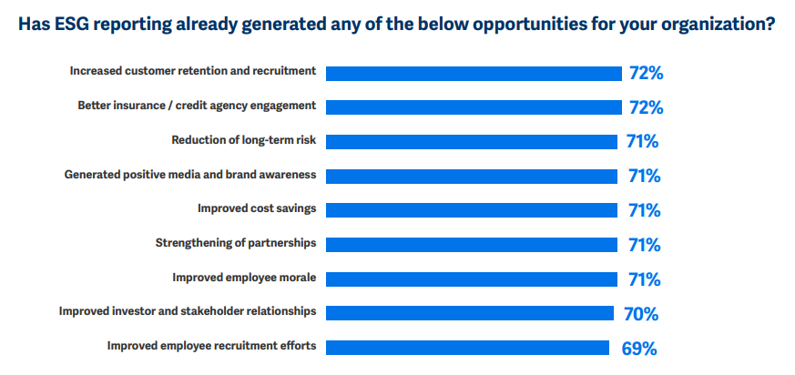
El incumplimiento de los nuevos requisitos ESG plantea riesgos significativos para todo el negocio.
Los responsables de la toma de decisiones creen que el impacto financiero de la acción regulatoria causaría el mayor daño a su negocio (59%), pero eso es seguido de cerca por las preocupaciones de que los inversores se alejarían (57%), las ventas se perderían (48%) y la reputación se vería afectada (48%).
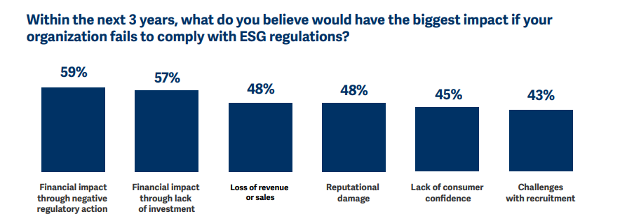
A pesar de los riesgos potenciales de la presentación de informes ineficaces y los claros beneficios de hacerlo bien, el proceso aún no se ha perfeccionado.
Los desafíos persisten. En particular, la presentación de datos ambientales preocupa a los responsables de la toma de decisiones con sus dos principales desafíos relacionados con esta área.
Como resultado, todavía queda un largo camino por recorrer no sólo en la presentación de informes SOBRE LOS CRITERIOS ASG de manera eficaz, sino también para lograr el éxito DE LOS CRITERIOS ASG de manera más amplia.
Es preocupante que hasta dos tercios (63%) de los responsables de la toma de decisiones no se sientan preparados para cumplir con sus objetivos ESG y los mandatos de informes gubernamentales y regulatorios en este momento.

Inversión por delante: La 'E' tiene prioridad.
Si bien se necesita un progreso en todas las facetas de ESG para aliviar las preocupaciones de los tomadores de decisiones, abordar el elemento ambiental o "E" es el enfoque principal actual para las organizaciones.
Como hemos visto, los responsables de la toma de decisiones no se sienten preparados y las áreas donde tienen las mayores preocupaciones son el cálculo de las emisiones de gases de efecto invernadero y el suministro de detalles de contabilidad de carbono. Tiene sentido que en los próximos 12-18 meses, el área de ESG donde se está realizando la mayor parte de la inversión sea ambiental: el 43% del presupuesto ESG interno de las organizaciones se dedicará a factores ambientales, como carbono, GEI, cero neto, uso de recursos naturales y viajes. El 29% se destina a la sociedad y el 28% a la gobernanza.
¿Qué tan rápido planean las organizaciones hacer que el cambio suceda? Cuando existen planes de inversión, los plazos para las mejoras en las áreas ESG suelen ser cortos, cayendo dentro de 1-3 años, con alrededor de una cuarta parte de los planes a 5 años. Sin embargo, incluso cuando planean invertir, más de la mitad de las organizaciones no han establecido pasos procesables y objetivos medibles para realizar un seguimiento del rendimiento.
Un tercio de las organizaciones se alinean con el marco SASB, con 3 de cada 10 (30%) alineándose con CDP y TCFD (29%). Existe una diferencia relativamente clara en todos los marcos en términos de dónde están alineados los encuestados, con los porcentajes completos que se muestran a continuación.
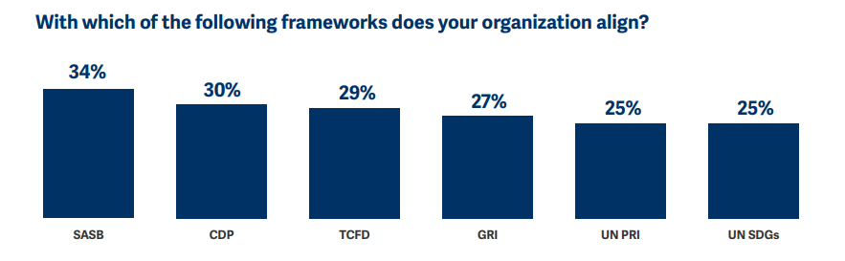
"Las partes interesadas están pidiendo datos más detallados y uniformes relacionados con ESG. Con la reciente directiva sustainable Finance Disclosure Regulation (SFDR) en Europa, la regla de divulgación ESG propuesta por la SEC en los Estados Unidos y las Bolsas de Singapur recomendaron 27 métricas ESG básicas, el entorno de informes ESG se está volviendo más complejo para las organizaciones.
En particular, estamos viendo a las empresas lidiar con cómo cumplir con precisión con estas divulgaciones requeridas en torno a la 'E' en ESG para informar las emisiones de GEI con datos contables del nivel de carbono".
Mandi McReynolds,
Head of Global ESG en Workiva

La tecnología como palanca:
Potencial vs. realidad.
Con tantos datos complejos para recopilar de tantas áreas del negocio, la tecnología es una poderosa palanca para lograr la colaboración y la transformación requeridas. Sin embargo, nuestra investigación muestra que muchas organizaciones no están invirtiendo tiempo y recursos en los lugares correctos.
Los informes ESG están siendo manejados por una amplia gama de departamentos, lo que impulsa una estrecha colaboración entre los equipos. En más de un tercio (38%) de las organizaciones, este proceso está siendo impulsado por la sostenibilidad / ESG y las operaciones / instalaciones, seguido por los departamentos de finanzas y recursos humanos.
Con tantas voces diferentes involucradas, tres cuartas partes (76%) de los responsables de la toma de decisiones que participaron en nuestra investigación creen que la tecnología es importante para compilar y colaborar en datos ESG. También consideran que es importante validar la precisión de los datos (80%) y asignar las divulgaciones a las regulaciones y estándares marco (85%).

Los responsables de la toma de decisiones ESG reconocen una amplia gama de beneficios de contar con la tecnología adecuada:
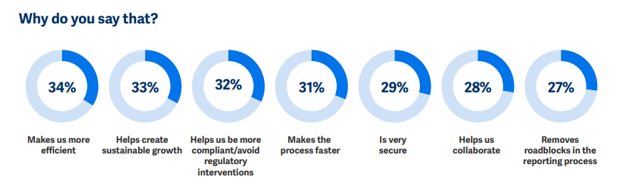
De cara a los próximos tres años, de los que planean realizar inversiones ESG internas, la tecnología se considera el área que tendrá el mayor impacto.
Desafortunadamente, a pesar de conocer el papel fundamental que la tecnología tiene que desempeñar en la colaboración para informar de manera eficiente, la mitad (55%) de los responsables de la toma de decisiones no sienten que los departamentos de su organización tengan herramientas suficientes para proporcionar los datos ESG correctos. Uno de cada cinco (19%) piensa que su organización no emplea tecnología adecuada para gestionar el proceso de presentación de informes ESG y las iniciativas del programa. El 30% de ellos culpa a sus sistemas de TI heredados, diciendo que son incompatibles con la nueva tecnología requerida. Parte del problema es la comprensión: una cuarta parte (27%) dice que no sabe completamente qué tecnología está disponible o se necesita.
Solo un tercio (35%) cree que puede utilizar muy bien la tecnología y los datos para tomar decisiones sobre el avance de la estrategia ESG en este momento, lo que indica que hay un margen significativo para mejorar las ciencias y el rendimiento en esta área.
Está claro a partir de nuestra investigación que las empresas entienden el valor de la tecnología, pero aún no la están utilizando en todo su potencial. La falta de inversión eventualmente llevará a las empresas a quedarse atrás y disminuirá su capacidad para demostrar un alto nivel de rendimiento ESG a las partes interesadas.
Conclusión.
Para navegar por esta era de cambio en ESG, las empresas deben tener visión de futuro y ser flexibles en su planificación. Los organismos reguladores, los inversores, los clientes y otras partes interesadas han demostrado lo que es esencial ahora, pero esto es solo una parte de lo que será esencial para los informes del mañana.
La tecnología, que permite una integración perfecta entre los equipos en una plataforma centralizada, será clave para agilizar el proceso de presentación de informes a largo plazo y entregar informes transparentes que puedan satisfacer estas demandas cambiantes para impulsar aún más la confianza de los empleados, los inversores y las partes interesadas.
Si bien aún existen desafíos en torno a la comunicación del valor corporativo ESG a las partes interesadas, los hallazgos muestran resultados positivos claros para las empresas que priorizan estos informes.
Las organizaciones deben implementar acciones que les permitan mantenerse al día con las demandas actuales y futuras de los reguladores, inversores y otras partes interesadas para obtener datos confiables y transparentes y objetivos comerciales ESG con visión de futuro.

Julie Iskow,
Presidente y COO en Workiva

Sobre nuestra investigación.
Para obtener información sobre estas preguntas, Workiva encargó a Coleman Parkes, una agencia de investigación independiente, especializada en tecnología B2B, que realizara investigaciones primarias entre las empresas relevantes. En total, 1.300 encuestados fueron encuestados a través de una metodología en línea, con trabajo de campo realizado entre el 14 de abril y el 6 de mayo de 2022.
Todos los participantes de la investigación tenían al menos alguna participación en los informes y la estrategia ESG de su organización como parte de sus responsabilidades laborales, con el 66% diciendo que ESG constituía la mayoría de sus responsabilidades y el 34% diciendo que formaba una parte de sus responsabilidades.
Los participantes procedían de empresas de más de 250 empleados y todas las empresas pertenecían a una de las siguientes industrias:
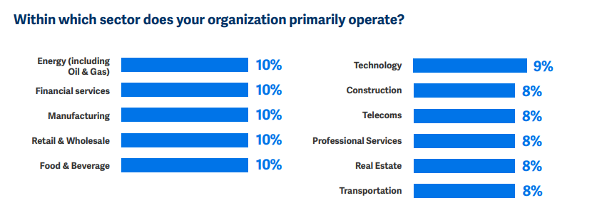
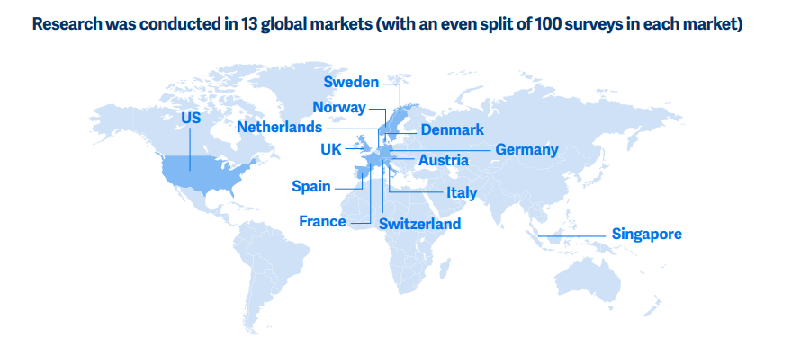
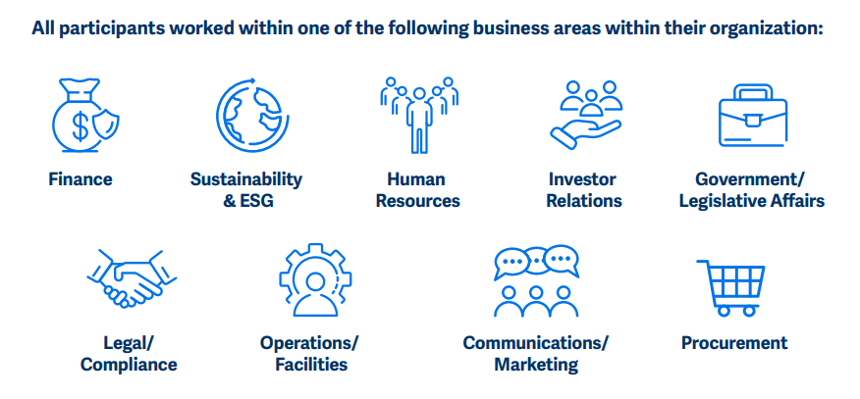

Acerca de Workiva.
Workiva Inc. (NYSE: WK) tiene la misión de impulsar informes transparentes para un mundo cervecero. Construimos y entregamos las soluciones de informes regulatorios, financieros y ESG líderes en el mundo para satisfacer las demandas de acción, transparencia y divulgación de datos financieros y no financieros de las partes interesadas. Nuestra plataforma basada en la nube simplifica los desafíos de informes y divulgación más complejos al agilizar los procesos, conectar datos y equipos, y garantizar la coherencia.

